整式的乘除与因式分解 全章复习与巩固（基础）
【学习目标】
1. 掌握正整数幂的运算性质，并能运用它们熟练地进行运算；掌握单项式乘（或除以）单项式、多项式乘（或除以）单项式以及多项式乘多项式的法则，并运用它们进行运算；
2. 会推导乘法公式（平方差公式和完全平方公式），了解公式的几何意义，能利用公式进行乘法运算；
3. 掌握整式的加、减、乘、除、乘方的较简单的混合运算，并能灵活地运用运算律与乘法公式简化运算；
4. 理解因式分解的意义，并感受分解因式与整式乘法是相反方向的运算，掌握提公因式法和公式法（直接运用公式不超过两次）这两种分解因式的基本方法，了解因式分解的一般步骤；能够熟练地运用这些方法进行多项式的因式分解.
【知识网络】
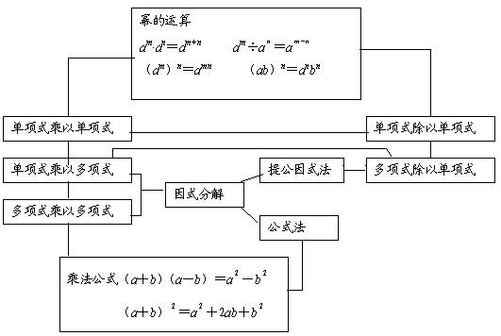
【要点梳理】
要点一、幂的运算
1.同底数幂的乘法：(为正整数)；同底数幂相乘，底数不变，指数相加.
2.幂的乘方：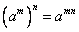 (为正整数)；幂的乘方，底数不变，指数相乘.
3.积的乘方： (为正整数)；积的乘方，等于各因数乘方的积.
4.同底数幂的除法：(≠0, 为正整数，并且).
同底数幂相除，底数不变，指数相减.
5.零指数幂：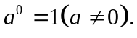即任何不等于零的数的零次方等于1.
要点诠释：公式中的字母可以表示数，也可以表示单项式，还可以表示多项式；灵活地双向应用运算性质，使运算更加方便、简洁.
要点二、整式的乘法和除法
1.单项式乘以单项式
单项式与单项式相乘，把他们的系数，相同字母分别相乘，对于只在一个单项式里含有的字母，则连同它的指数作为积的一个因式.
2.单项式乘以多项式
单项式与多项式相乘，就是用单项式去乘多项式的每一项，再把所得的积相加.即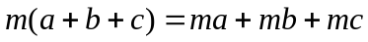(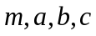都是单项式).
3.多项式乘以多项式
多项式与多项式相乘，先用一个多项式的每一项乘另一个多项式的每一项，再把所得的积相加.即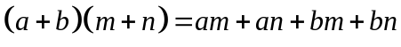.
要点诠释：运算时，要注意积的符号，多项式中的每一项前面的“＋”“－”号是性质符号，单项式乘以多项式各项的结果，要用“＋”连结，最后写成省略加号的代数和的形式．根据多项式的乘法，能得出一个应用比较广泛的公式：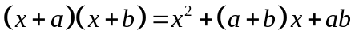.
4.单项式相除
把系数、相同字母的幂分别相除作为商的因式，对于只在被除式里出现的字母，则连同它的指数一起作为商的一个因式.
5.多项式除以单项式
先把这个多项式的每一项分别除以单项式，再把所得的商相加.
即：
要点三、乘法公式
1.平方差公式：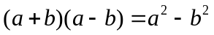
两个数的和与这两个数的差的积，等于这两个数的平方差.
要点诠释：在这里，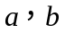既可以是具体数字，也可以是单项式或多项式.
平方差公式的典型特征：既有相同项，又有“相反项”，而结果是“相同项”的平方减去“相反项”的平方.
2. 完全平方公式：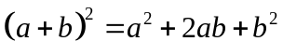；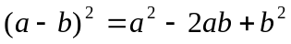
两数和 (差)的平方等于这两数的平方和加上（减去）这两数乘积的两倍.
要点诠释：公式特点：左边是两数的和（或差）的平方，右边是二次三项式，是这两数的平方和加（或减）这两数之积的2倍.
要点四、因式分解
把一个多项式化成几个整式的积的形式，像这样的式子变形叫做把这个多项式因式分解，也叫做把这个多项式分解因式.
因式分解的方法主要有: 提公因式法, 公式法, 分组分解法, 十字相乘法, 添、拆项法等.
要点诠释：落实好方法的综合运用：
首先提取公因式，然后考虑用公式；
两项平方或立方，三项完全或十字；
四项以上想分组，分组分得要合适；
几种方法反复试，最后须是连乘式；
因式分解要彻底，一次一次又一次.
【典型例题】

类型一、幂的运算
1、计算下列各题：
（1）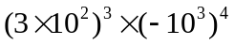 （2）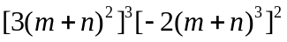
（3）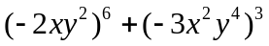 （4）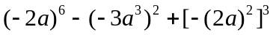
【思路点拨】按顺序进行计算，先算积的乘方，再算幂的乘方，最后算同底数的幂相乘.
【答案与解析】
解：（1）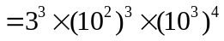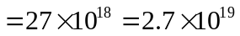．
（2）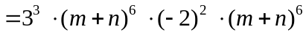
．
（3）
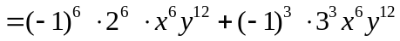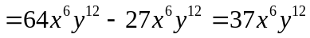．
（4）
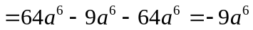．
【总结升华】在进行幂的运算时，应注意符号问题，尤其要注意系数为－1时“－”号、括号里的“－”号及其与括号外的“－”号的区别．
举一反三：
【变式】当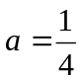，＝4时，求代数式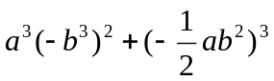的值．
【答案】
解：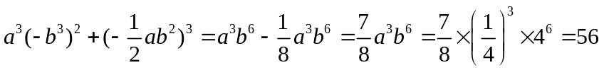.

类型二、整式的乘除法运算
2、（2015秋•闵行区期中）解不等式：（x﹣6）（x﹣9）﹣（x﹣7）（x﹣1）＜7（2x﹣5）【答案与解析】
解：原不等可化为：x﹣15x+54﹣x+8x﹣7＜14x﹣35，
整理得：﹣21x＜﹣82，解得：x＞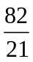．
则原不等式的解集是x＞．
【总结升华】此题考查了多项式乘多项式，以及解一元一次不等式，熟练掌握运算法则是解本题的关键．
3、已知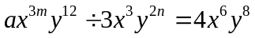，求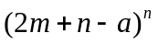的值．
【思路点拨】利用除法与乘法的互逆关系，通过计算比较系数和相同字母的指数得到的值即可代入求值．
【答案与解析】
解：由已知，得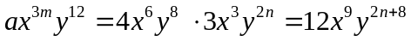，
即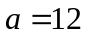，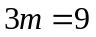，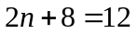，
解得，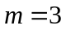，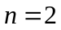．
∴．
【总结升华】也可以直接做除法，然后比较系数和相同字母的指数得到的值.
举一反三：
【变式】（1）已知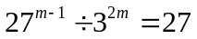，求的值．
（2）已知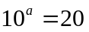，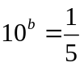，求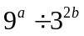的值．
（3）已知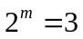，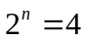，求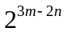的值．
【答案】
解：（1）由题意，知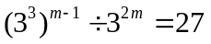．∴ 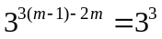．
∴ 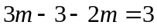，解得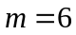．
（2）由已知，得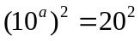，即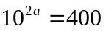．由已知，得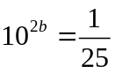．
∴ 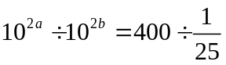，即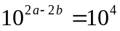．∴ 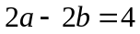
∴ ．
（3）由已知，得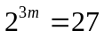．由已知，得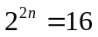．
∴ 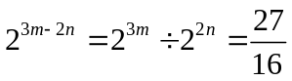．
类型三、乘法公式
4、对任意整数，整式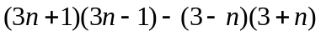是否是10的倍数？为什么？
【答案与解析】
解：∵
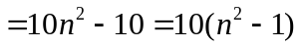，
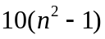是10的倍数，∴ 原式是10的倍数．
【总结升华】要判断整式是否是10的倍数，应用平方差公式化简后，看是否有因数10．
举一反三：
【变式】解下列方程(组)：
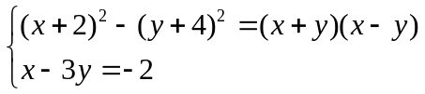
【答案】
解： 原方程组化简得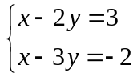，解得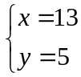．
5、已知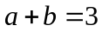，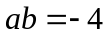，求： (1)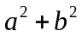；(2)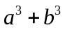
【思路点拨】在公式中能找到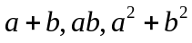的关系.
【答案与解析】
解：(1) 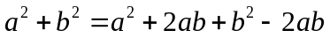 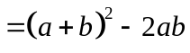
∵，，
∴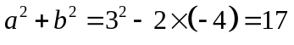
(2)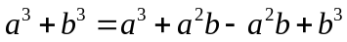 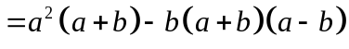
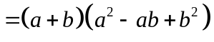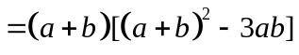
∵，，
∴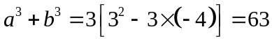.
【总结升华】在无法直接利用公式的情况下，我们采取“配凑法”进行，通过配凑向公式过渡，架起了已知与未知之间桥梁，顺利到达“彼岸”.在解题时，善于观察，捕捉习题特点，联想公式特征，便易于点燃思维的火花，找到最佳思路.
类型四、因式分解
6、 分解因式：
(1)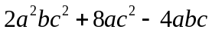； (2)．
【答案与解析】
解：(1)．
(2)
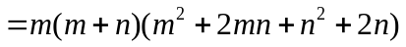．
【总结升华】在提取公因式时要注意提取后各项字母，指数的变化，另外分解要彻底，特别是因式中含有多项式的一定要检验是否能再分，分解因式后可逆过来用整式乘法验证其正确与否．
举一反三：
【变式】（2016春·石景山区期末）分解因式：
（1）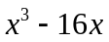 （2）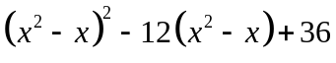．
【答案】
解：（1）=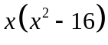=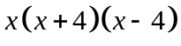；
（2）=

